ОБЩЕСТВЕННАЯ ОРГАНИЗАЦИЯ
«НОВОСИБИРСКАЯ ОБЛАСТНАЯ АССОЦИАЦИЯ

ВРАЧЕЙ-СТОМАТОЛОГОВ»
630083, г. Новосибирск,  ул. Большевистская, д.175/6  тел.: + 7 (383) 351-14-02  noavs@ngs.ru  http://noavs.ru |  | Общественная Организация "Новосибирская областная ассоциация врачей-стоматологов"  ИНН 5405218068  КПП 540501001  Филиал Муниципальный ПАО Банка "ФК Открытие", г. Новосибирск  р/сч 40703810006000000037  БИК 045004867  к/сч 30101810250040000867

ИНСТРУКЦИЯ ПО ОФОРМЛЕНИЮ ЧЛЕНСТВА И ОПЛАТЕ ЧЛЕНКИХ ВЗНОСОВ НА ОФИЦИАЛЬНОМ САЙТЕ
ОБЩЕСТВЕННОЙ ОРГАНИЗАЦИИ «НОВОСИБИРСКАЯ ОБЛАСТНАЯ АССОЦИАЦИЯ ВРАЧЕЙ-СТОМАТОЛОГОВ»
(ОО «НАС»)
ОФОРМЛЕНИЕ ЧЛЕНСТВА В ОО «НАС»
Для физических лиц | Для юридических лиц
- В разделе «Членские взносы» сайта noavs.ru перейти по ссылке «Вступительный членский взнос»;  - Скачать документ «Заявление о вступлении в НАС» и заполнить;  - Кликнуть на кнопку «Корзина». Появится всплывающее окно для подтверждения оформления заказа; | 1) В разделе «Членские взносы» сайта noavs.ru перейти по ссылке «Вступительный членский взнос»;  2) Скачать документ «Заявление о вступлении в НАС» и заполнить на каждого вступающего; скачать и заполнить документ «Ведомость уплаты членских взносов членами ОО «НАС»  3) Кликнуть на кнопку «Корзина». Появится всплывающее окно для подтверждения оформления заказа;
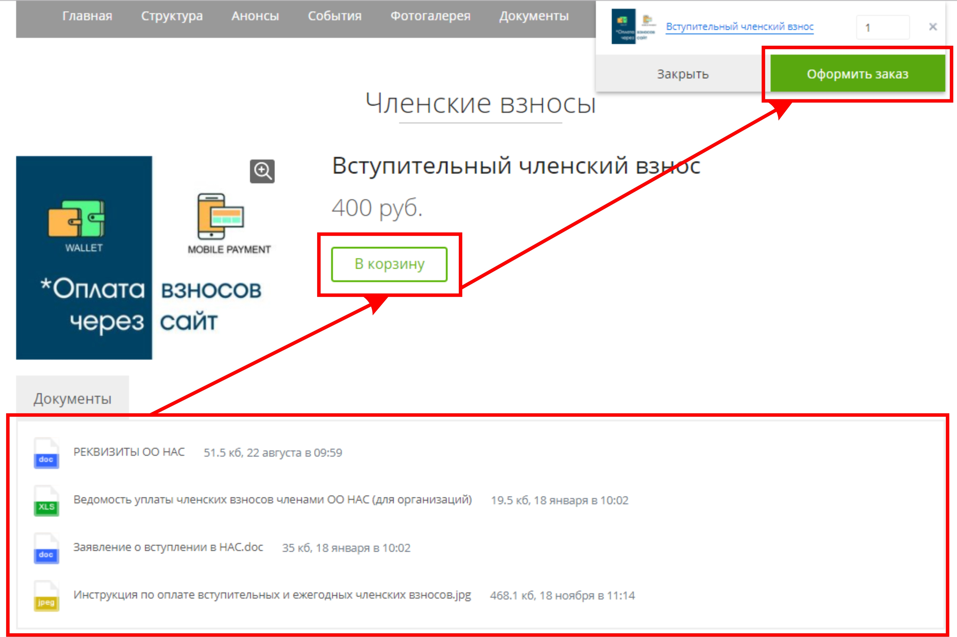
- В подразделе «Ваша корзина» проверить правильность выбора взноса; «Продолжить»; | - В подразделе «Ваша корзина» проверить правильность выбора взноса и количество; «Продолжить»;
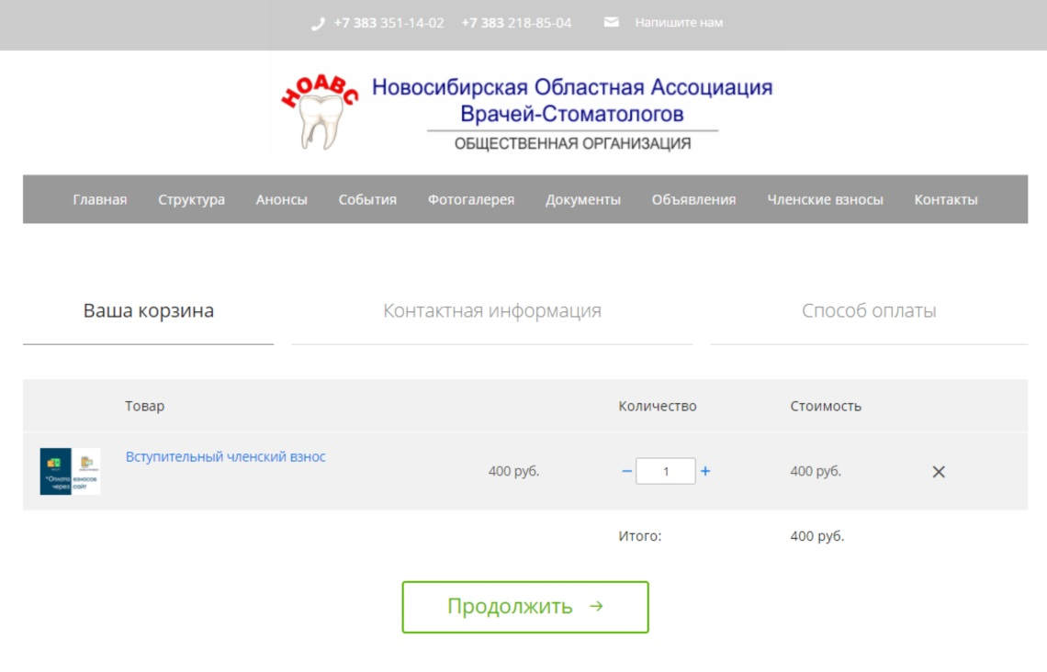
- Заполнить графы в подразделе «Контактная информация»; «Продолжить»;  - Указать в графе «Комментарий»: «Вступительный членский взнос за ____год» | - Заполнить графы в подразделе «Контактная информация»; «Продолжить»;  - Указать в графе «Комментарий»: «Вступительный членский взнос за ____год, за ____ человек»
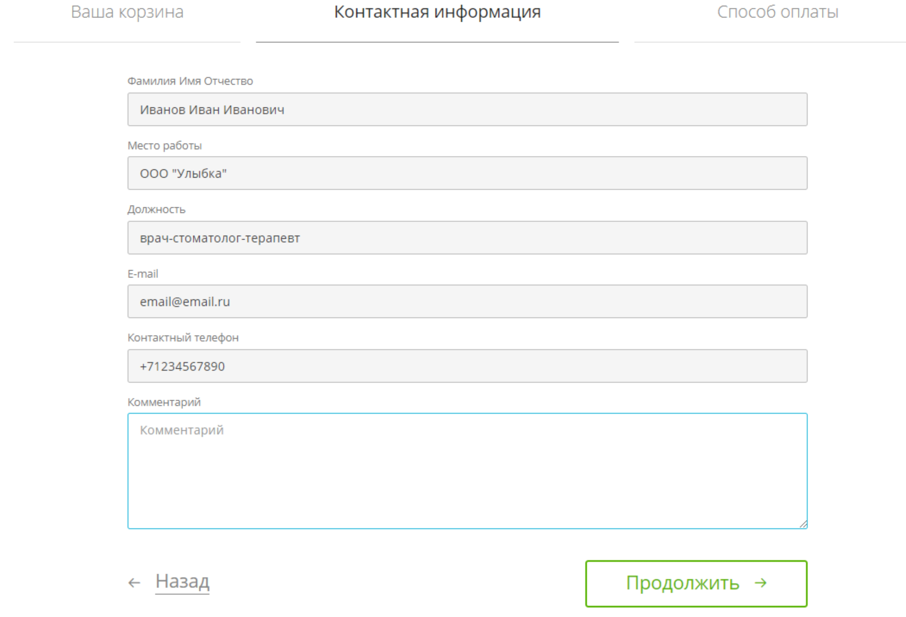
- Выбрать Способ оплаты; «Перейти к оплате» и оплатить согласно выбранному способу оплаты. | - Выбрать Способ оплаты; «Перейти к оплате» и оплатить согласно выбранному способу оплаты.
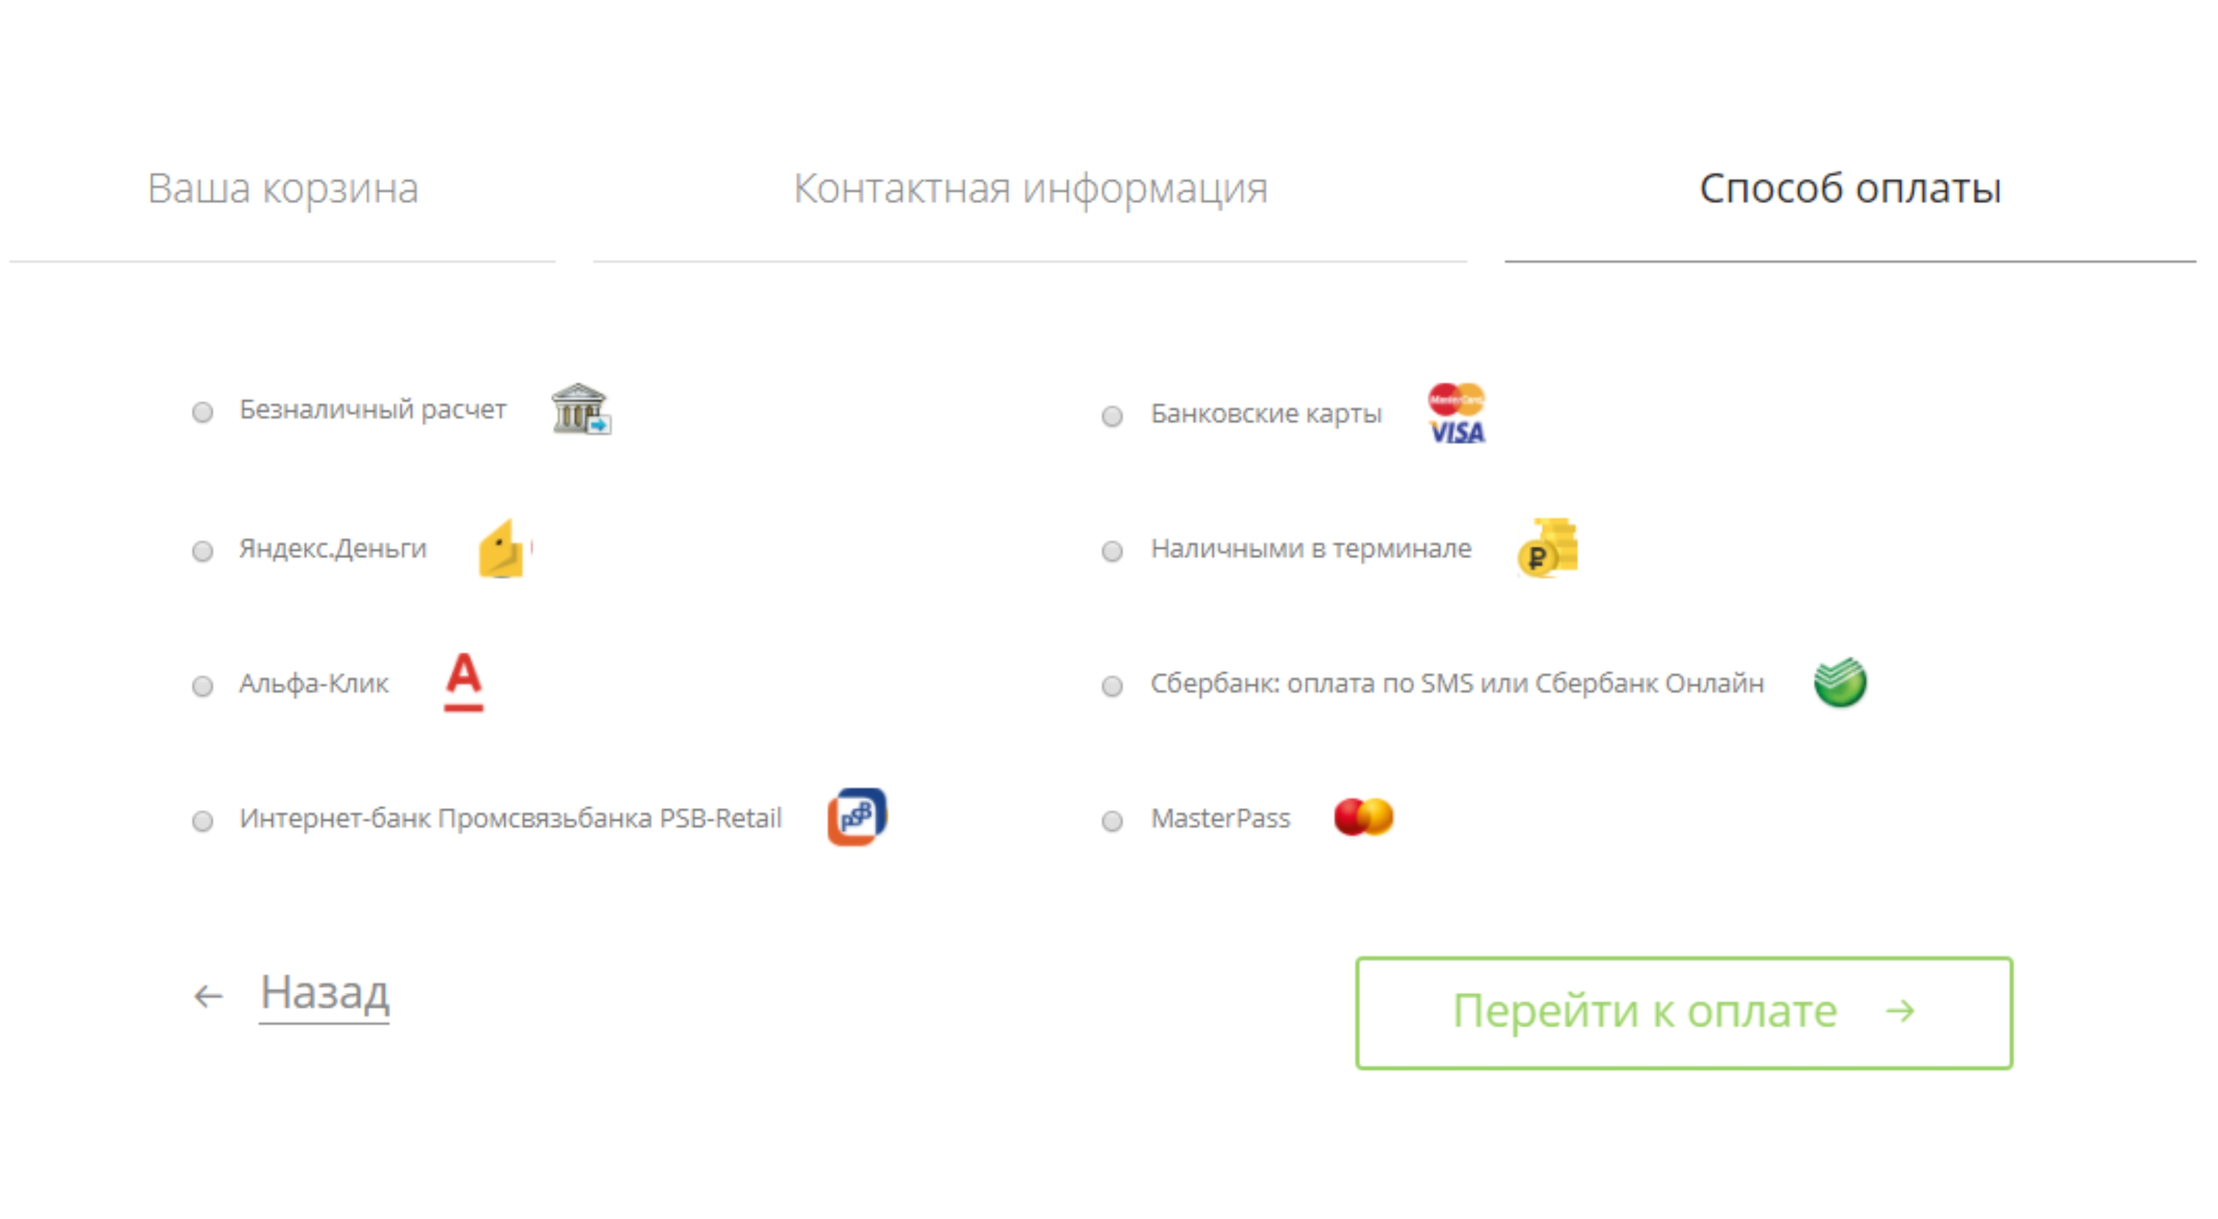
Пример: способ оплаты «Банковские карты»: | Пример: способ оплаты «Безналичный расчет»
- Введите данные Вашей банковской карты для оплаты;  - Введите одноразовый пароль, полученный в sms-уведомлении для подтверждения оплаты;  - Информация о платеже будет отправлена на указанную Вами электронную почту. | При выборе способа оплаты «Безналичный расчет» ответственное лицо ОО «НАС» свяжется с Вами.
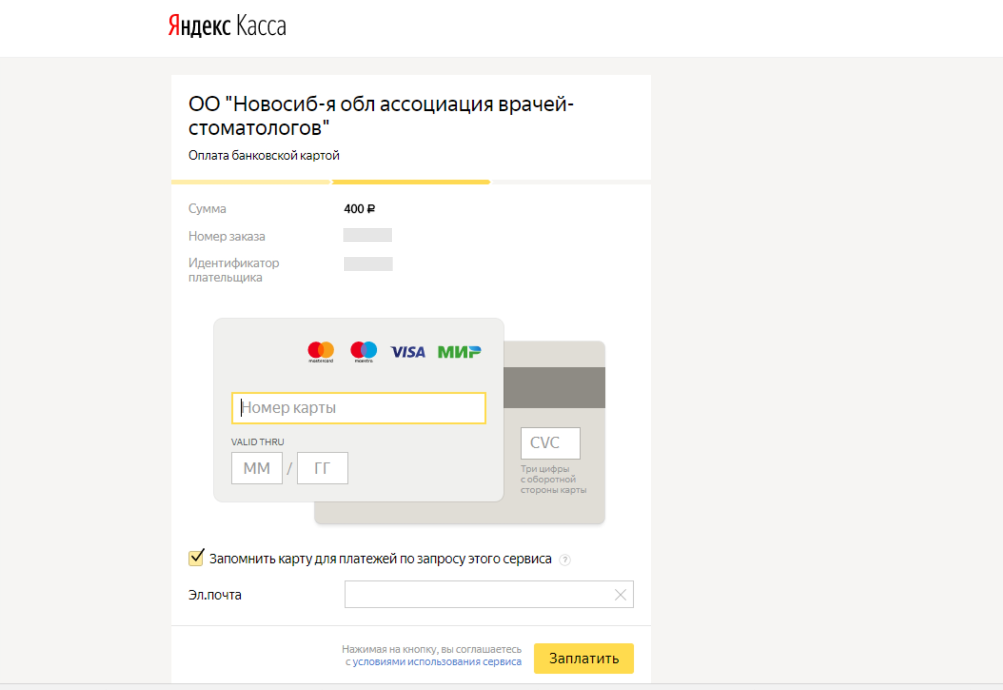 | 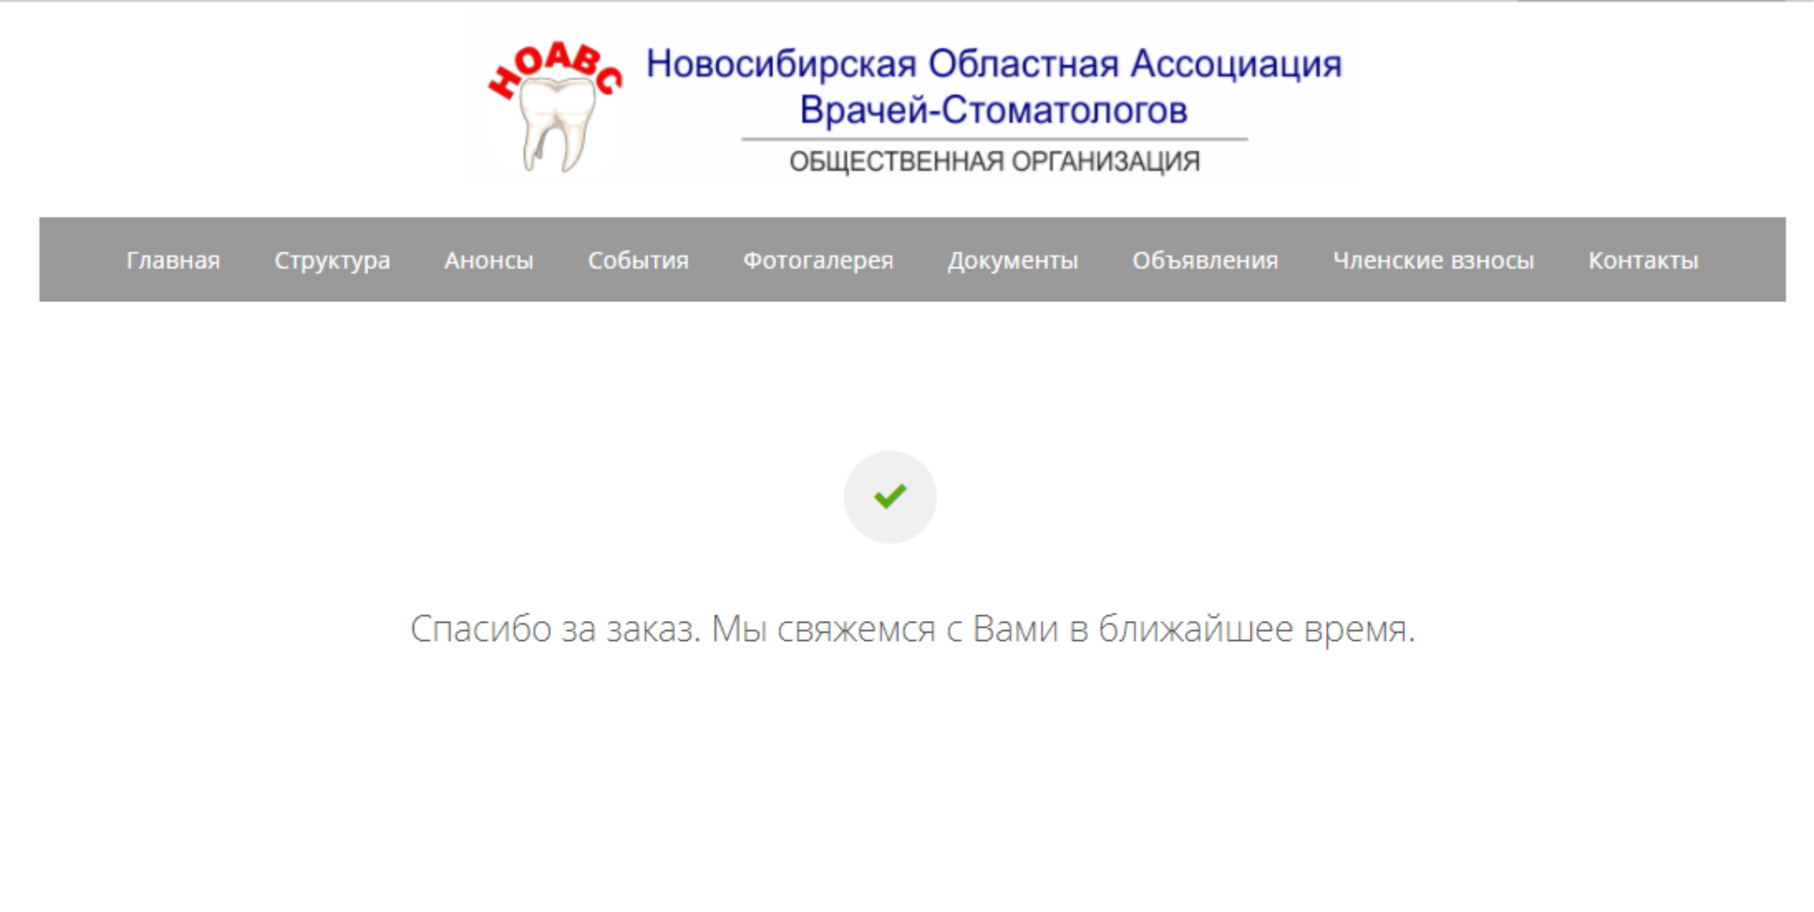
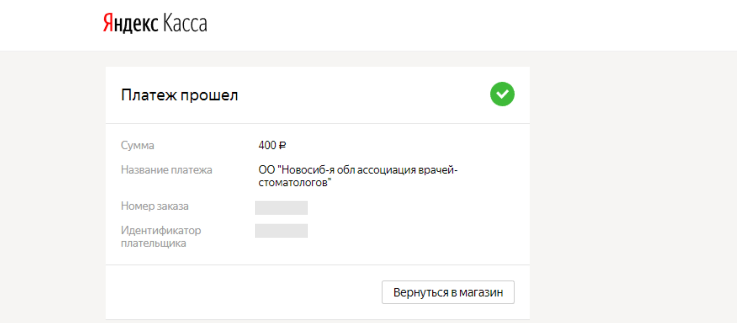
По вопросам вступления в ОО «Новосибирская областная ассоциация врачей-стоматологов» Вы можете обратиться:
- Главный бухгалтер: Мартынова Светлана Геннадьевна, тел. +7 (913) 985-02-46, e-mail: lanin@ngs.ru
- Ответственный секретарь: Косых Инна Викторовна, тел. + 7 (383) 218-85-04, e-mail: noavs@ngs.ru

Прием документов и выдача членских книжек осуществляется по адресу, г. Новосибирск, ул. Семьи Шамшиных, д.66 (1 подъезд, набор «0» на домофоне) по понедельникам и средам с 15.30 до 20.00.

Для выдачи членских книжек необходимо предоставить:
Для физических лиц:
- Заявление о вступлении в ОО «НАС»;
- Документ, подтверждающий факт оплаты.
Для юридических лиц:
- Ведомость уплаты членских взносов членами ОО «НАС» - 2 экземпляра.
- Заявления о вступлении в ОО «НАС»;
- Документ, подтверждающий факт оплаты.

